История развития прыжков в высоту
История прыжков в высоту сравнительно коротка. В Олимпийских играх древности нет упоминаний о проведении соревнований по этому виду спорта. Только в начале XIX в. в немецких турнферейнах появился гимнастический прыжок с прямого разбега. Первый официально зарегистрированный в 1864 г. результат по прыжкам в высоту равнялся 167 см. Причем разбег и приземление производились по травяному покрытию. Спортсмены прыгали с прямого разбега, переходили через планку, поджимая ноги, или прыгали под острым углом, выполняя движения ногами «ножницами». Впоследствии этот стиль получил название «перешагивание». В 1887 г. американец В. Пейдж установил первый мировой рекорд — 193 см.
Значительный шаг вперед в поисках лучшего стиля позволил создать восточно-американский способ прыжка («волна»), которым американец М. Сунней в 1896 г. установил мировой рекорд, продержавшийся 16 лет, — 197 см. Двухметровую высоту преодолели в 1912 г., применив новый стиль прыжка — «хорайн», названный по имени американского прыгуна Д. Хорайна, впервые показавшего этот стиль. Позже стиль получил название «перекат».
В 1936 г. Д. Ольбриттон демонстрирует новый способ перехода через планку — лежа животом к ней. Этот стиль назвали «перекидной». В 1941 г. американец Л. Стирс установил «перекидным» способом мировой рекорд — 211 см. В 1957 г. советский атлет Ю. Степанов установил новый мировой рекорд — 216 см, А с 1961 г. рекорд перешел к замечательному советскому прыгуну В. Брумелю, прыгавшему «перекидным» стилем, и составил 228 см.
В 1968 г. на Олимпийских играх в Мехико Р. Фосбери (США) продемонстрировал новый способ перехода через планку — лежа спиной, завоевав при этом золотую медаль. На сегодняшний день рекорд мира в прыжках в высоту у мужчин принадлежит X. Сотомайору (Куба) — 245 см, у женщин — С. Костадиновой (Болгария) — 209 см, прыгающими стилем «фосбери-флоп».
Виды прыжков в высоту.
В то же время ни один из прыжков не претерпел таких изменений в технике, как в прыжках в высоту. Пять разновидностей в этом виде прыжков — «перешагивание», «волна», «перекат», «перекидной», «фосбери-флоп» — прошли сравнительно короткий исторический путь.
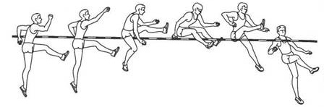
Прыжок в высоту способом «перешагивание»
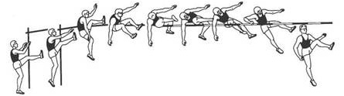Прыжок в высоту способом «волна»

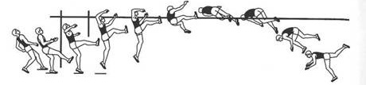
Прыжок в высоту способом «перекат»

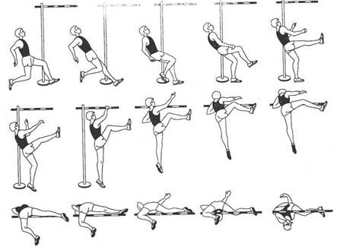
Прыжок в высоту способом «перекидной»

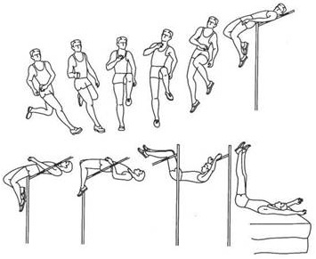
Прыжок в высоту способом «фосбери-флоп»

Как целостное действие прыжок можно разделить на составные части:
разбег и подготовка к отталкиванию — от начала движения до момента постановки толчковой ноги на место отталкивания;
отталкивание — с момента постановки толчковой ноги до момента отрыва ее от места отталкивания;
полет — с момента отрыва толчковой ноги от места отталкивания до соприкосновения с местом приземления;
приземление — с момента соприкосновения с местом приземления до полной остановки движения тела.

